LE GUIDE DI:

Calendario 2013

Come Scompattare il Calendario 2
Come Scaricare WinRar 4
Come funziona WinRAR 5

Come Scompattare il Calendario
Una volta scaricato il calendario (calendario2013.rar) sul proprio desktop, è necessario scompattarlo con WinRar.
(Se non si è in possesso del software necessario, andare al paragrafo successivo e seguire le istruzioni per scaricare ed installare il software.)

Selezionare il file e cliccare sul tasto destro del mouse.
Nella pop-up scegliere “Estrai i file in calendario2013\”

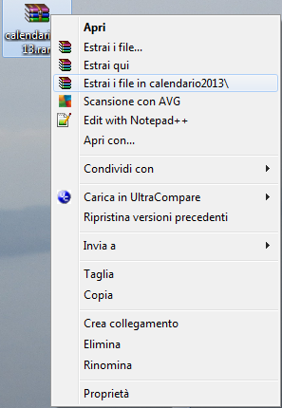
Aspettare qualche secondo, la cartella calendario2013 comparirà sul vostro desktop:

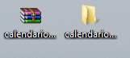

All’interno sarà presente il calendario in due formati:

- Versione pdf: un unico file con all’interno il calendario completo.
- Versione jpeg: 13 file Jpeg, uno per mese (più la copertina), utili per la stampa online.

Per la tua stampa online del calendario puoi utilizzare i seguenti siti specializzati:

http://bit.ly/ZAsS1z
http://bit.ly/XJ9uQv

Come Scaricare WinRar
Per scaricare Winrar collegarsi al seguente sito:

http://www.winrar.it/prelievo.php

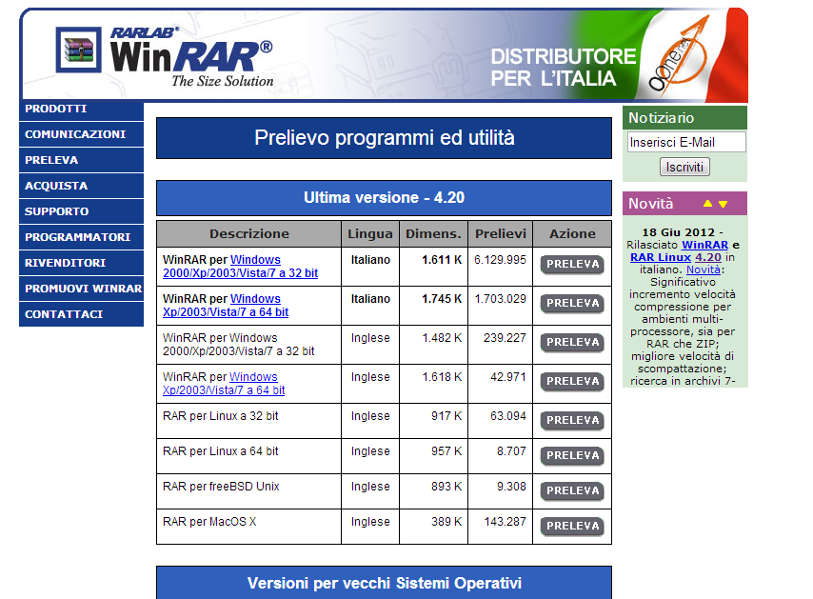

Scarica la versione adatta al tuo sistema operativo.

Se hai problemi nell'uso di WIN RAR, segui la guida nel paragrafo successivo.

Come funziona WinRAR
WinRAR è uno dei migliori software di compressione e decompressione disponibili sul mercato. Dopo averlo scaricato, andiamo a vedere come funziona. Una volta installato il programma, sui vostri file compressi compariràl’icona di WinRAR ovvero dei libri avvolti da una cinghia. Cliccando con il tasto destro del mouse sull'icona, comparirà la seguente schermata:
Cliccando su Apri, il file si aprirà mostrandovi il contenuto dell'archivio. Dopo averlo aperto, potrete usare il comando Assistente per attivare l'estrazione guidata, oppure Estrai in per scegliere dove estrarre i file dell'archivio.
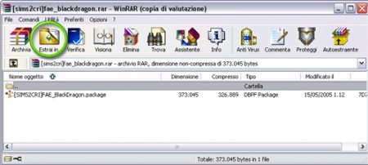
Una volta cliccato su Estrai in, si aprirà una schermata che vi consentirà di decidere in quale posizione estrarre il vostro archivio. Generalmente la cosa migliore da fare, soprattutto se non siete troppo esperti, è selezionare ilDesktop e poi cliccare sul pulsante OK, in modo da trovare subito i vostri file una volta estratti, come suggerito dalla schermata in basso.
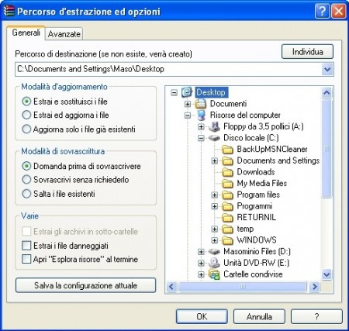
Fatto ciò, avrete il vostro file o cartella estratto sul Desktop del vostro computer e sarà pronto per l’uso.
In alternativa, dal menu contestuale aperto all'inizio cliccando sul vostro archivio con il tasto destro del mouse, potrete selezionare altre tre opzioni:
Extract files... oppure Estrai i file..., che vi permetterà di estrarre l'archivio, salvando i file che contiene in una cartella di destinazione che potrete selezionare attraverso una finestra pop-up di Gestione risorse.
Extract here oppure Estrai qui, che vi consentirà di estrarre i file nella stessa cartella in cui avete salvato quello da scompattare. Attenzione però, perché se il file compresso contiene, ad esempio, 10 file non organizzati in cartelle e il vostro file archivio da estrarre si trova sul Desktop, con questa procedura finirete per ritrovarvi con 10 file sparsi sul Desktop.
Extract to NomedelFile/ oppure Estrai in NomedelFile/, che consente di estrarre il contenuto dell'archivio in una cartella denominata con lo stesso nome del file da scompattare.

